Software Design Document

تطبيق شات

**النسخة 1.0 .**

**كتبت بواسطة: شيماء يوسف علي محمد.**

**المؤسسة: جامعة طرابلس- كلية تقنية المعلومات.**

**تاريخ كتابة الوثيقة: 16\7\2018.**

TAPLE OF CONTANT

1.0. المقدمة. 3

1.1. الغرض 3

1.2. النطاق : 3

1.3. Overview : 3

1.4. 3

2.0 : System overview 3

1.2. DATA DESIGN: 4

3.1. :Data Description 4

Overview of User Interface .4.1: 4

Screen Images .4.2 : 4

4.2.1. الشاشة الأولى : 4

4.2.2. الشاشة الثانية : 5

4.2.3. الشاشة الثالثة : 6

## المقدمة.

* 1. الغرض:

الغرض من هذه الوثيقة هو عرض مفهوم بسيط عن ما سيكون عليه التطبيق وتغطية جميع جوانبه, وستشمل الوثيقة الآتي :

* Data Dictionary.
* Architectural Design.
* .Overview of User Interface
* Screen Images.
* Screen Objects and Actions.

1.2. النطاق :

البرنامج عبارة عن برنامج مصمم كي يقوم المستخدم إجراء تواصل فوري بين شخصين عن

طريق الكتابة أو الاتصال يقوم هذا البرنامج بعرض الرسائل المتبادلة وإمكانية إرسال رسائل

جديدة وتعديلها , كما يوفر إمكانية عمل اتصال صوتي أو بالفيديو .

1.3. Overview :

الوثيقة بشكل عام تبدأ بالقسم الأول الذي يحتوي على مقدمة عما يوجد في الوثيقة, ثم الجزء الثاني الذي سيعطي نظرة عام عن النظام, يليه الجزء الثالث سنتكلم فيه عن تركيبة النظام من قواعد البيانات, أما الجزء الرابع سوف يحتوي على كيف سيتم تصميم المكونات, و تصور مبدئي لتصميم الواجهات.

1.4. References :

Software Design Document (SDD) Template (summarized from IEEE

STD 1016).

## **2.0 : System overview**

هذا النظام يسمح للمستخدم بتسجيل دخوله, وإرسال رسائل بعض الرسائل النصية أو الصوتية و إرسال بعض الصور , وأيضا يسمح بعرض الرسائل المتبادلة و يوفر كذلك إمكانية تعديل الرسائل ,وكذلك يسمح بإجراء الاتصالات الصوتية أو بالفيديو فهذا نظام صغير نوعا ما بواجهات محدودة , وظائف النظام:

1. - عرض الدردشة.
2. – إرسال رسالة.
3. - تعديل رسالة.
4. – اتصال صوتي أو بالفيديو.

## DATA DESIGN:

* 1. :Data Description وتتمثل هذه الفئة في عرض البنية للبيانات وأنواعها, وكيف يفترض أن تكون في قاعدة البيانات.

**Create table massages(**

**ID int not null auto_increment primary key,**

**massage varchar(225),**

**date Date not null,**

**time Time not null,**

**sender varchar(50) not null,**

**);**

1. HUMAN INTERFACE DESIG:

Overview of User Interface .4.1:

يحتوي النظام على عدة واجهات الأولى واجهة التسجيل تليها واجهات الرسائل و الاتصالات و الواجهة الأخيرة هي واجهة عرض الرسائل المتبادلة .

Screen Images .4.2 :

* + 1. الشاشة الأولى :

وهي شاشة التسجيل و يقوم فيها المستخدم بإدخال username و password إذا كان لديه حساب على التطبيق أو يقوم بعمل sing up .

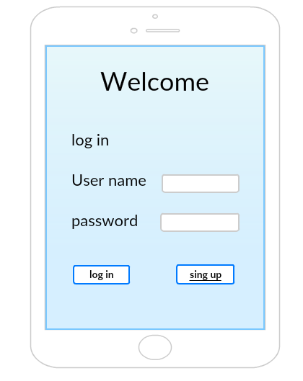

* + 1. الشاشة الثانية :

و هي الشاشة التي يتم فيها عرض قائمة بالرسائل والاتصالات المتبادلة وكذلك يستطيع المستخدم من خلالها الدخول على معلوماته الشخصية أو على إعدادات التطبيق .

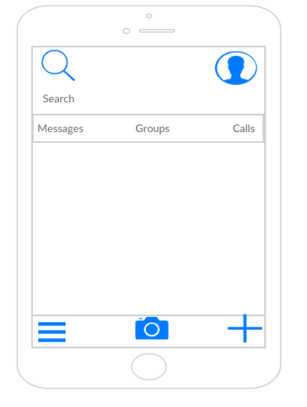

* + 1. الشاشة الثالثة :

من خلالها يقوم المستخدم بعرض الرسائل المتبادلة مع شخص ما أو مجموعة ما كذلك يقوم عن طريقها بإرسال الرسائل و الصور و الفيديوهات أو التسجيلات الصوتية .

